教育部國民及學前教育署視覺障礙服務中心
104年度3D列印實務應用知能研習實施計畫

壹、依據：教育部國民及學前教育署身心障礙教育行政支持網絡實施計畫暨視覺障礙服務中心104年度工作計畫。

貳、目的：藉由電腦操作3D列印課程與相關程式教學應用，以提升高中職教師及家長於電腦操作、立體教材製作及盲用教材應用上之專業知能。

參、辦理單位：
一、主辦單位：教育部國民及學前教育署
二、承辦單位：國立臺中啟明學校

肆、參加人員：預計錄取約30名
一、國立及臺灣省私立高中職導師、資源班教師。
二、國立特殊教育學校之教師。
三、國立及臺灣省私立高中職視障學生及其家長。
四、視障相關社會福利團體。

伍、日期及地點：
一、日期：104年12月7日（星期一）
二、地點：國立臺中啟明學校 明201電腦教室

陸、報名方式及注意事項說明：
一、請於104年12月2日（星期三）前上網報名，網址：www.set.edu.tw內「研習與資源-教師研習」之「國教署特教研習」進行報名；報名時請確實填寫用餐需求及交通接駁服務(※提供臺鐵-豐原專車接駁)，俾利中心規劃安排。
二、本次研習為電腦上機操作之課程名額有限，為免影響他人權益，報名後請務必出席，符合資格者依報名順序審核通過。
三、報名截止日後，請逕行連結報名網站查詢報名審查錄取名單；研習活動聯絡人：視障服務中心鄭宇星小姐 TEL:04-25578804、FAX：04-25568714電子信箱：viky0528@cmsb.tc.edu.tw。
四、全程參加研習人員者核發5小時研習證明，未全程參與者恕不核給研習時數。
五、為響應環保政策，請自備環保水杯及筷子。

柒、研習活動內容及本校交通位置圖：參見附件1、2。

捌、研習經費：
一、本次研習所需費用由視障服務中心經費項下支應。
二、就近輔導員若非現職學校教職員，參加本次研習所需交通費，得由視障服務中心專款核實支應。

玖、參加研習人員請各服務學校給予公差登記，其差旅費由各校自行負擔。

拾、承辦本項活動有功人員依規定敘獎。

拾壹、本實施計畫陳教育部國民及學前教育署核備後實施，修正時亦同。
附件1

教育部國民及學前教育署視覺障礙服務中心
104年度3D列印實務應用知能研習程序表
104年12月7日（星期一）
時間 | 課程 | 主持人/主講人 | 備註
10：10 | 報到 | 王信凱主任 | 電  腦  教  室
10：20  ～  10：30 | 開幕式 | 羅瑞宏校長 | 電  腦  教  室
10：30  ～  12：00 | 3D列印介紹 | Ctrl+P 3D列印  陳立超講師 | 電  腦  教  室
12：00  ～  13：10 | 午餐/休息 |  | 提供午餐
13：10  ～  14：00 | 3D列印製作介紹 | Ctrl+P 3D列印  陳立超講師 | 電  腦  教  室
14：10  ～  15：40 | 3D列印製作實務應用 | Ctrl+P 3D列印  陳立超講師 | 電  腦  教  室
15：40  ～  16：00 | 綜合座談 | 羅瑞宏校長 | 電  腦  教  室
16：00 | 賦歸

附件2
學校位置圖： (校址：臺中市后里區三豐路72號)
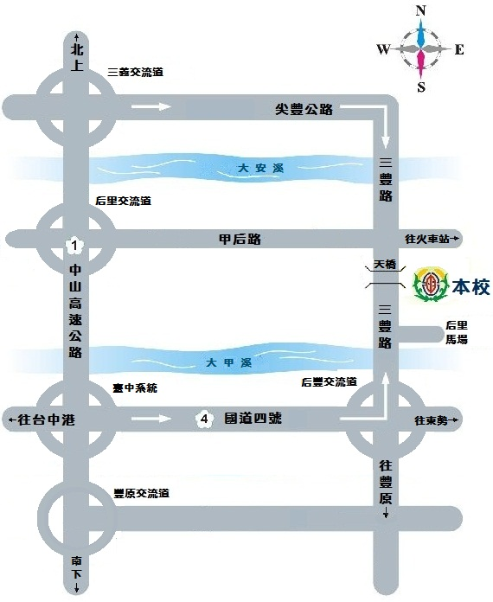

交通資訊：
地點 | 上車時間 | 發車時間
豐原火車站→臺中啟明 | 上午09:30-09:40 | 09:40
臺中啟明←豐原火車站 | 下午15:50-16:00 | 16:00
註：若需專車接送，請於網路報名時於備註欄註明搭乘豐原專車。
自行開車
中 山 高 | - 北上 ─ 從臺中系統（165.5公里）轉入國道四號往豐原，后豐交流道（14.8公里）下左轉接13省道往后里方向，經后豐大橋、后里馬場直行即可到達本校。  - 南下 ─ 三義交流道（150.2公里）下，左轉三豐路往后里方向，經義里大橋、中社花市直行即可到達本校。  - 后里交流道（160.6公里）下，接甲后路(132縣道)往后里方向，經豐興鋼鐵至三豐路右轉，直行即可到達本校。
中 二 高 | - 北上 ─ 從臺中系統（169公里）轉入國道四號往豐原，后豐交流道（14.8公里）下左轉接13省道往后里方向，經后豐大橋、后里馬場直行即可到達本校。  - 南下 ─ 大甲交流道（164.2公里）下，往外埔方向右轉甲后路，經月眉觀光糖廠、豐興鋼鐵至三豐路口右轉，直行即可到達本校。
搭乘大眾運輸工具
臺鐵  客運  公路 | - 豐原火車站下車，至站前豐原客運總站搭乘213、215路(往大甲)或92環線，於啟明學校站牌下車。  - 后里火車站出站後，沿甲后路步行至三豐路左轉直行即可到達本校。  - 大甲火車站下車，站前轉搭豐原客運往豐原方向，於啟明學校站牌下車。  - 臺北國道客運轉運站搭乘豐原客運往豐原(經三義)，於啟明學校站牌下車。
高鐵 | - 由站內3號出口方向往臺鐵新烏日站轉搭臺鐵，其轉乘方式如前款說明。

